Регуляция активности ферментов.
- Написать конспект в тетрадь.
- Способы регуляции активности ферментов. Примеры.
- Что такое доступность субстрата и кофермента?
- Привести примеры, на конкретных ферментах, изменения количества в ходе глюконеогенеза.
- Привести пример активации пепсина.
- Какие ферменты активируются ограниченным протеолизом?
- Роль аллостерической регуляции, нарисовать схему.
- Привести пример регуляции фермента – фосфофруктокиназы.
- Привести пример белок-белкового взаимодействия на примере адреналина.
- Что такое регуляторные субъединицы белка?
- Изобразить схему ковалентной модификации фермента, на примере синтеза и распада гликогена.
- Что такое ингибирование: специфическое и неспецифическое.
- Привести пример необратимого ингибирования, на примере фермента ацетилхолинэстеразы.
- Привести схему необратимого ингибирования фермента циклооксигеназы.
- Конкурентное ингибирование: дать определение, привести примеры и схему действия соответствующих ферментов.
- Неконкурентное ингибирование: дать определение, привести примеры и схему действия соответствующих ферментов.
- Смешанное ингибирование.
- Фармакологические препараты как ингибиторы ферментативной активности. Указать примеры.
Задачи.
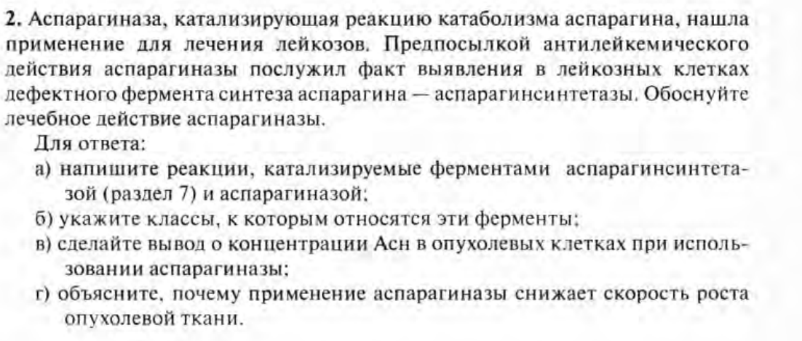
Заполните таблицу.
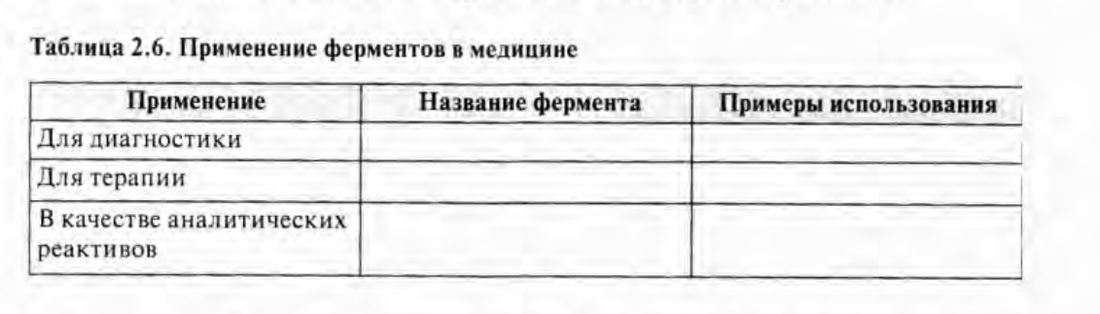
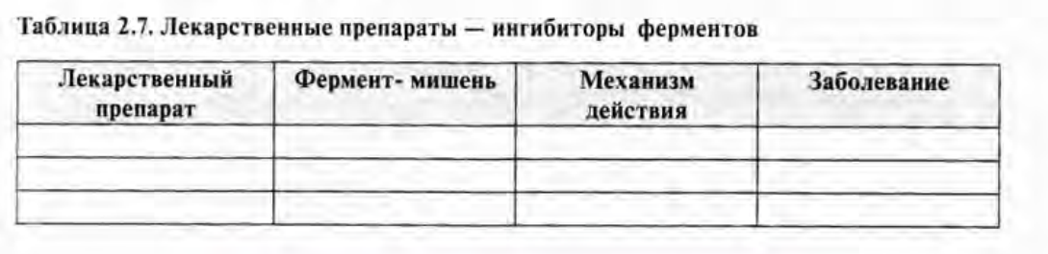
Также решите следующие задачи:
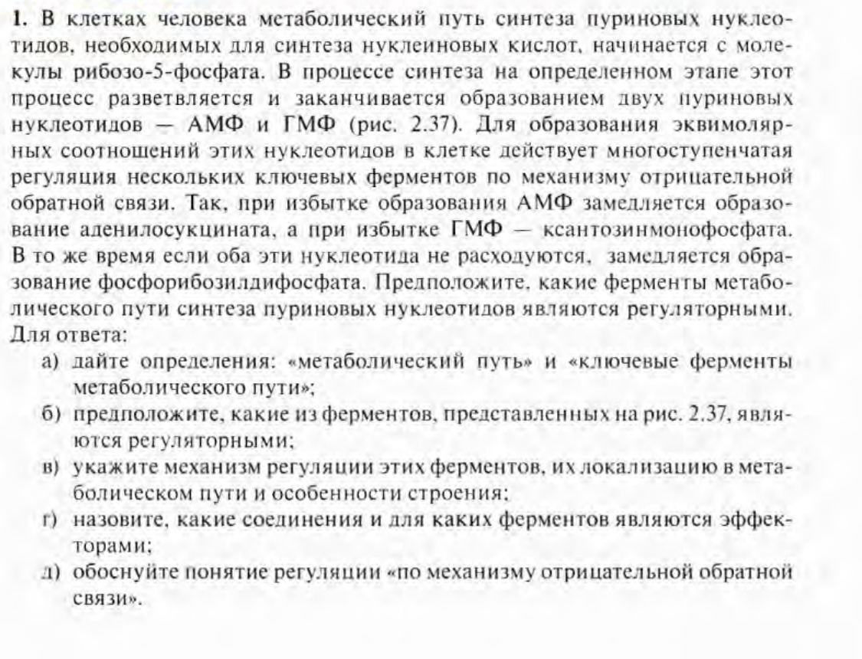
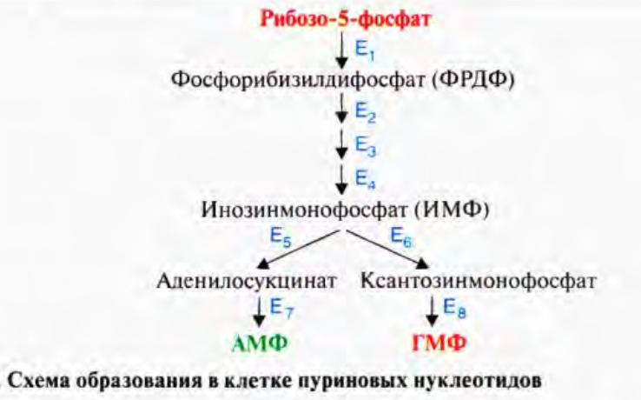
2
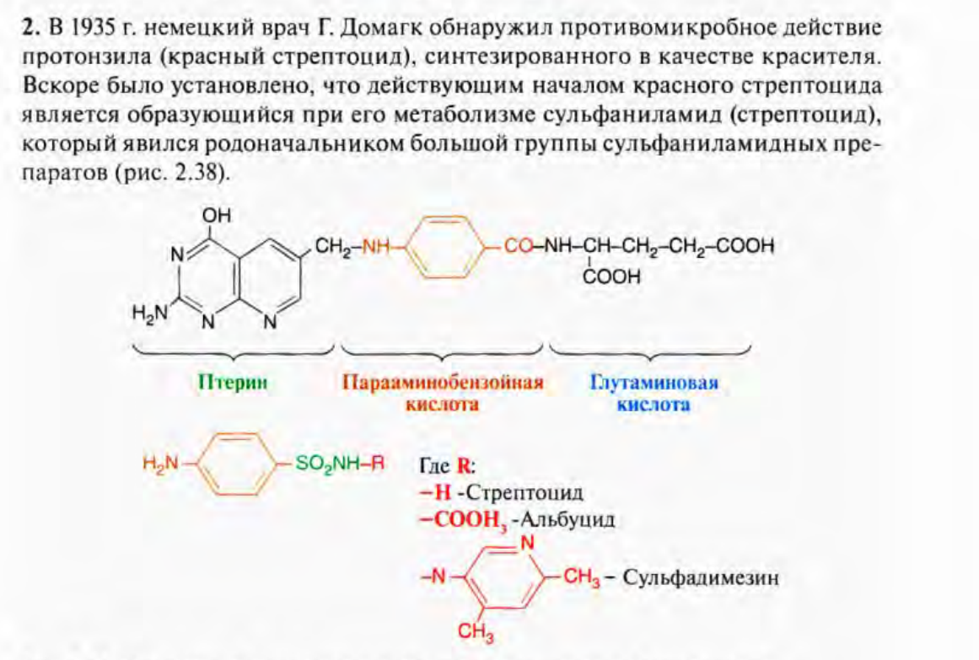
22
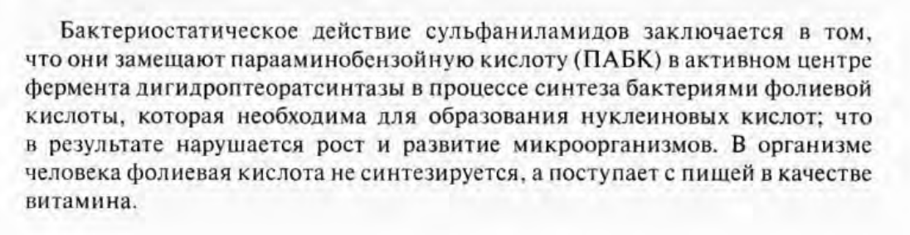
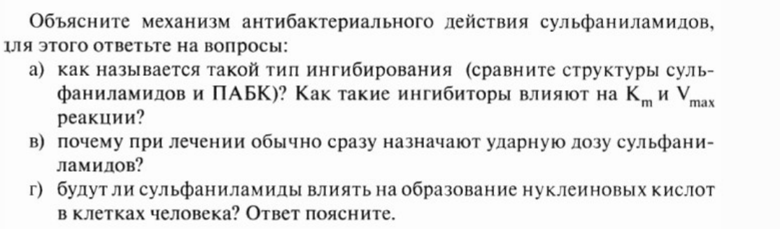
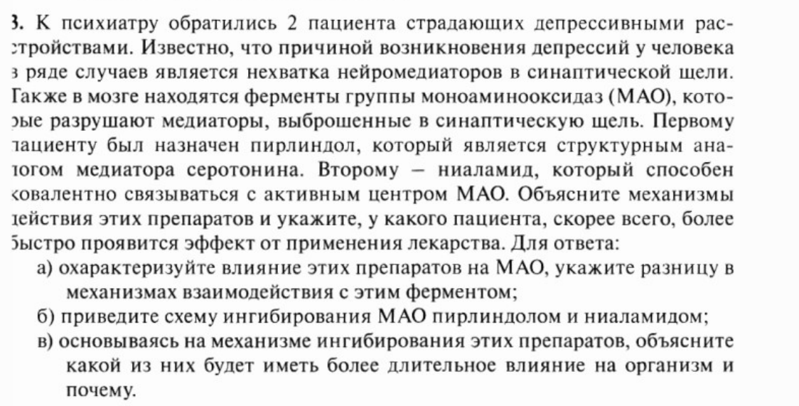
3
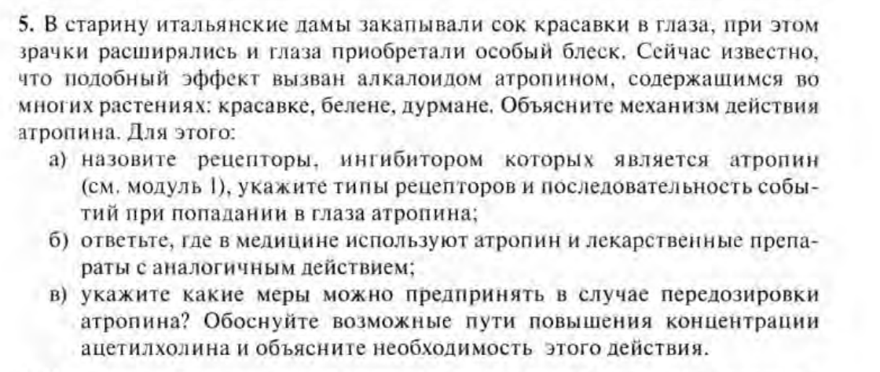
4
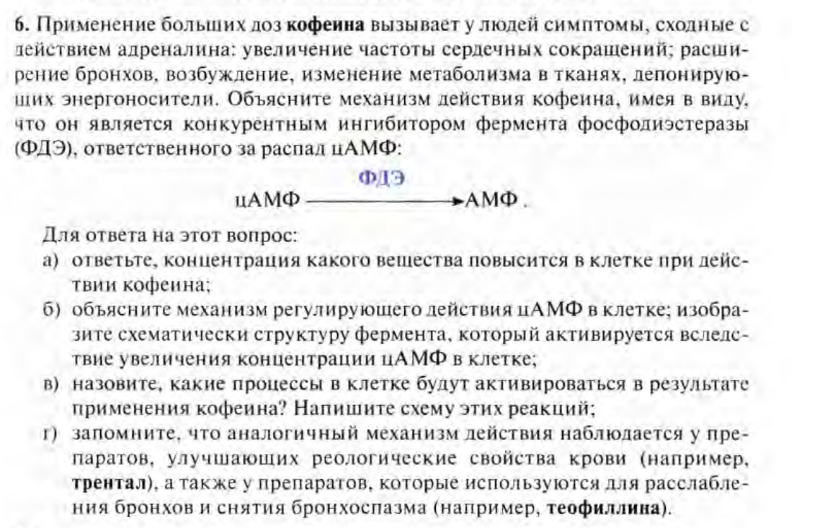
5
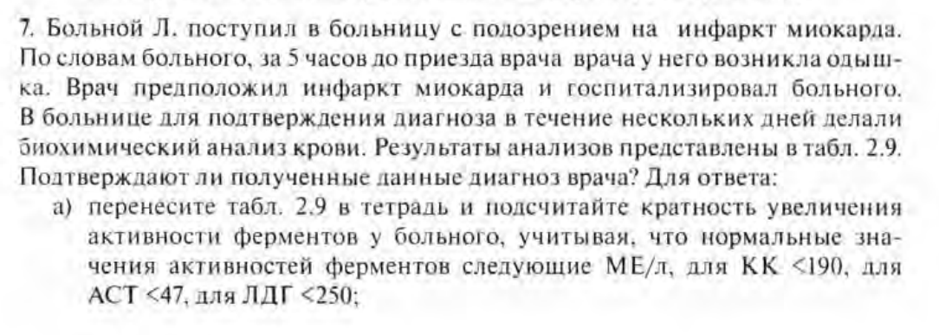
6
